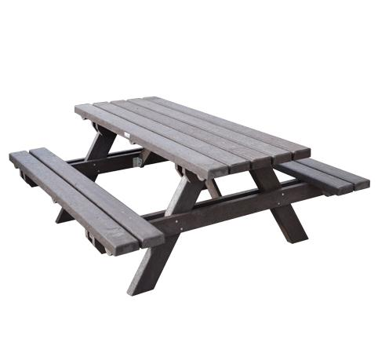
Descrizione:
Tavolo Pic-Nic realizzato interamente in plastica riciclata al 100% a sezione piena, senza polvere di legno aggiunta e rinforzata con profili in tubolare d'acciaio zincato. Il materiale utilizzato è antimuffa e insensibile agli insetti, non scheggiabile, indifferente all'acqua e resistente agli agenti atmosferici. Dimensioni: 170x160x80 cm Altezza seduta 45 cm
Categoria: Pic - Nic
Codice: EP30024

